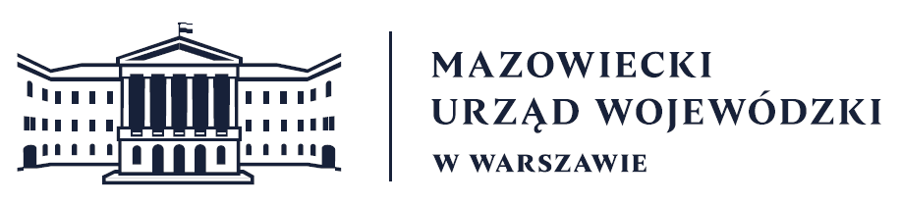
Wydział Bezpieczeństwa i Zarządzania Kryzysowego
Warszawa, dnia 26.02.2026 r.
WBZK-I.6335.4.56.2026

PROGNOZA POGODY DLA WOJ. MAZOWIECKIEGO

Ważność: od godz. 07:30 dnia 26.02.2026 do godz. 07:30 dnia 27.02.2026
W dzień zachmurzenie małe, okresami umiarkowane. Temperatura maksymalna od 4°C
do 6°C. Wiatr słaby, okresami umiarkowany, południowo-wschodni i południowy.
W nocy zachmurzenie małe. Temperatura minimalna od -4°C do -1°C. Wiatr słaby,
południowy.

PROGNOZA POGODY NA KOLEJNĄ DOBĘ

Ważność: od godz. 07:30 dnia 27.02.2026 do godz. 07:30 dnia 28.02.2026
W dzień zachmurzenie na ogół małe. Temperatura maksymalna od 7°C na północy do
11°C na południu. Wiatr słaby, południowy.
W nocy zachmurzenie umiarkowane i duże. Temperatura minimalna od 3°C do 0°C.Wiatr słaby, południowy.
Dyżurny synoptyk: Tomasz Siemieniuk
Godzina i data wydania: godz. 20:27 dnia 25.02.2026

Dyżurny WCZK
Mariusz Kowalewski

